Správně přiřaď.

OSOBA
OSOBA

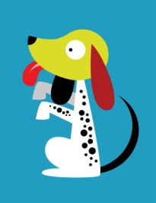
ZVÍŘE
ZVÍŘE

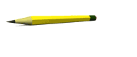
VĚC
VĚC

Vypiš všechna zvířátka z předchozího cvičení a vymysli pro ně jména a zapiš je.

............................................... ......................................................
................................................ .....................................................
................................................... ......................................................
 ..................................................... ......................................................
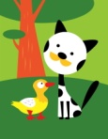................................................... .....................................................

Podtrhni názvy osob červeně, názvy zvířat modře a názvy věcí zeleně.

strom, stůl, kočka, myslivec, srna, les, borůvky, košík, houbař, paní, hříbek, panenka, užovka, mech, studánka, dědeček, ježek, listonoš, smrk, tužka, žák, lavice, vlaštovka, pastelka, učitelka, kámen, školník, klíč, klubíčko, ovečka

V dané pohádce podtrhejte všechna podstatná jména.

"Počkej," řekl Jeníček, "já vylezu na střechu, ulomím kus perníčku a budeme se mít dobře."
"Ale jestli na nás přijdou," strachovala se Mařenka - ale Jeníček byl už na střeše a loupal perníček.
I poslala bába dědka, aby se šel podívat ven - že se jí zdá, jako by někdo loupal perníček. Dědek tedy šel ven a ptá se: "Kdopak to na mé střeše loupá perníček?"

Otázky k textu:
1) Z jaké pohádky je daný úryvek?
2) Jak celá pohádka dopadne?
3) Jaké jsou hlavní postavy pohádky, jak se jmenují?
4) Jsou podstatná jména důležitá? Zkuste úryvek přečíst bez nich? Bude dávat smysl?
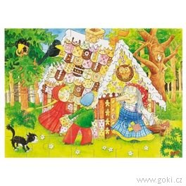

Škrtni podstatná jména, která nepatří do řad (může jich být i více). Tyto slova správně zařaď.
NÁZVY OSOB
maminka, tatínek, sestra, dům, babička, teta
NÁZVY ZVÍŘAT
pes, kočka, bouda, koza, králík, ohrada
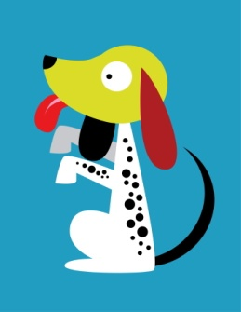
NÁZVY VĚCÍ
chléb, rohlík, pekařka, vánočka, pec, houska

